Des circuits touristiques pour les aveugles et les malvoyants

Association Braille et Culture- fondé en 1990, siège à Aigueperses (prend aussi des stagiaires de notre Département)

Les aides les plus fréquents :
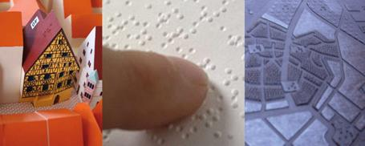
Comment transmettre à des déficients visuels (la beauté, tous les détails) d’un monument, d’un musée ou tout simplement d’un joli village. Braille et Culture propose (surtout) aux collectivités locales des parcours sensoriels mêlant l’ouïe, le toucher et l’odorat. Plus de cinquante sites touristiques français, parmi lesquels quelques-uns des plus beaux villages de France (les Baux de Provence, Collonges-la-Rouge…) + Conques
Penser le séjour dans son ensemble
L’association distingue deux volets dans l’adaptation d’un site au public déficient visuel.
- Mettre en place des outils de visite spécifiques :
- plaques illustrées en relief installées in situ,
- iconographie en relief ou en « agrandi couleur »
- maquettes tactiles, prêtés par l’Office du Tourisme,
Exemple d’une maquette tactile :
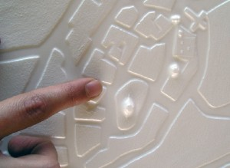
Un grand problème : Transcription intégrale des « Guides papiers » en braille (volume, prix)
Autres solutions :
- Audio-guides en MP3 à écouter sur un baladeur prêté par l’Office du Tourisme
- Téléchargements sur i-phone
A revoir : contournement des zones dangereuses Souvent modification nécessaire
Autre mission de Braille et Culture :
- Développement des formations destinées à tous les professionnels du tourisme (surtout hôteliers et le personnel d’accueil des Offices de Tourisme.
Une « action sociale » rentable
Prix d’une adaptation d’un site pas trop cher :
Entre le conseil, la fabrication des supports tactiles et sonores, les formations, et la communication, il faut investir entre 6000 et 15 000 euros selon l’ampleur du site
Aides éventuelles de l’Europe ou de la Région).
Le retour sur investissement peut donc s’avérer rapide.
Concentration d’une action sur un certain périmètre
Rentabiliser la formation (Max. de participants)
Les handicapés ne sont pas des pauvres, ce sont des clients comme les autres, mais il faut prendre leur besoins en compte (Braille et Culture).

Guide Interprète

Définition
Le guide interprète est chargé de l'accueil des touristes français et étrangers pour des visites de monuments, musées, sites historiques, régions. En termes de statuts on distingue le guide-interprète national et le guide-interprète régional.

Description métier
Chaque visite nécessite de la part du guide interprète une préparation assez poussée pour pouvoir répondre à des questions parfois très pointues. Cette préparation consiste dans la recherche et la lecture d'ouvrages sur le sujet, l’appropriation de plans et d’itinéraires… mais c’est aussi un travail de relations publiques avec les responsables ou propriétaires des sites pour obtenir les autorisations nécessaires. Certaines excursions sont à élaborer de toutes pièces en fonction d’un public spécifique.
Pendant la visite elle même, le guide-interprète doit s’adapter aux centres d’intérêt de son public, respecter les contraintes de temps et parfois, à l'issue de la visite, animer un débat.
Dans le cas d'excursions ou de circuits de plusieurs jours, le guide-interprète peut être amené à veiller à l'organisation matérielle : hôtellerie, restauration..., il est alors guide-accompagnateur.
La fonction de guide peut s'exercer aussi bien dans le cadre d'entreprises de tourisme (agences de voyages, office de tourisme...) que d'organismes culturels (musées, châteaux...) ou encore de façon indépendante.
Le guide interprète vit au rythme des saisons touristiques, sa disponibilité doit être totale et les rentrées financières ne sont pas toujours très régulières.
En plus de son sens du contact, il doit avoir l’esprit commercial pour démarcher les éventuels employeurs.

Études / Formation pour devenir Guide Interprète
Le diplôme national de guide interprète se prépare à l’université, en un an, après un BTS tourisme, un BTS animation et gestion touristiques locales ou BTS ventes et productions touristiques, ou une licence d’histoire de l’art, de langues et civilisation étrangères ou d'archéologie dans les universités suivantes :
Angers, Beauvais, Bordeaux 4, Clermont-Ferrand 2, Corse, Lyon 2, Marne-la-Vallée, Nice, Perpignan, Rennes 2, Toulouse 2.
Pour devenir guide interprète régional, il faut un diplôme de niveau bac + 2 et se présenter à un examen organisé par les préfectures de région. Une fois diplômé, une carte professionnelle est délivrée.

Évolutions
De par son expérience professionnelle et son carnet d’adresses, le guide interprète peut devenir cadre commercial chez un tour opérateur ou une agence de voyage.

Salaires :
Le guide interprète est souvent rémunéré à la journée. Un salarié gagne entre 140 et 185 € brut par jour. Un guide interprète, travailleur indépendant peut percevoir 260 à 280 € brut par jour.
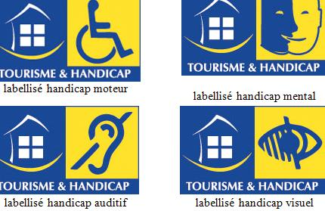

MUSÉE - MAISON DE LA POMME D'OR  La Maison de la Pomme d'Or est un espace de découverte, de jeux et de surprises entièrement consacré à l'imaginaire de ce fruit universel.  Contact :  LANOUAILLE - 24270  Place Thomas Robert Bugeaud  Tél. : 05 53 52 60 21 - Fax : 05 53 62 17 82  web : www.tourisme-lanouaille-perigord.com  e-mail : ot.lanouaille@wanadoo.fr  Ouverture : Toute l'année (fermeture en basse saison : samedi après-midi et dimanche)  Observations : Equipements : arbres tactiles et sonorisés, film audio traduit en LFS et sous-titré, documents en braille et en relief.  NB : l'Office de tourisme du Pays de Lanouaille est situé dans les locaux de la Maison de la Pomme, il est également accessible aux 4 déficiences. | labellisé handicap moteur, mental  auditif et visuel

AQUARIUM DU PÉRIGORD NOIR  Musée Aquarium  Contact :  LE BUGUE - 24260  Tél. : 05 53 07 10 74 - Fax : 05 53 07 69 07  web : www.aquariumperigordnoir.com  Ouverture : 15/02 au 15/11  Observations : document écrit à la demande pour handicap auditif. | labellisé handicap moteur, mental,  et auditif
E BOURNAT  Musée reconstituant un village du XIXème siècle  Contact :  LE BUGUE - 24260  Tél. : 05 53 08 41 99 - Fax : 05 53 08 42 01  web : www.lebournat.fr  e-mail : le-village-du-bournat@wanadoo.fr  Ouverture : 20/03 au 07/11 | labellisé handicap mental
MUSÉE NATIONAL DE PRÉHISTOIRE  Un des plus importants musées de Préhistoire du monde, présentant des collections exceptionnelles d’art mobilier - Blocs ornés, industries lithique et osseuse, faune et anthropologie, etc...  Contact :  LES EYZIES de TAYAC - 24620  Tél. : 05 53 06 45 45 - Fax : 05 53 06 45 55  web : www.musee-prehistoire-eyzies.fr  e-mail : reservation.prehistoire@culture.gouv.fr  Ouverture : Toute l'année  Observations : handicap auditif : possibilité d’augmenter le son des vidéos à la demande, fiche descriptive des vitrines à disposition. | labellisé handicap moteur, mental,  et auditif

